***ボディ メイク　実践講習会　２ndステージ***

**２ndステージでは1stステージからの発展型として各個人が目標とするボディラインを造っていく内容となります。受講者の理想とする体型を事前にカルテを渡し参考項目を記入していただいた後で的確なトレーニングメニューを提案そして実践していきます。**

**定員を３名までとし、より濃密にパーソナル型式で講習会を進めていきます。**

**トレーニングをこれから始めよ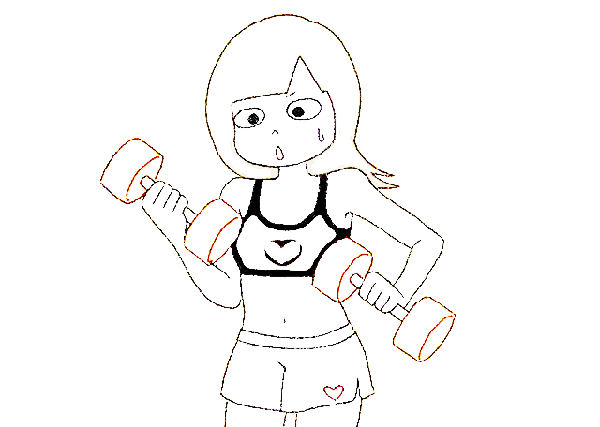うと思われる方でも大歓迎です。**

**２ndステージを先行受講された後に１stステージに立ち返ることも問題ありません。**

**実 施 日　　令和５年 6/24 10/21 2/24 全3回（全て土曜日）**

**― 渡部さんの大会戦歴 ―**

**2018　ナショナルフィジーク西日本大会**

**新人クラス　４位**

**2019　ナショナルフィジーク西日本大会**

**クラシックフィジーク　３位**

**実施時間　　15：30～17：00**

**実施場所　　庄原市総合体育館　トレーニング室**

**対　　象　　高校生以上の男女**

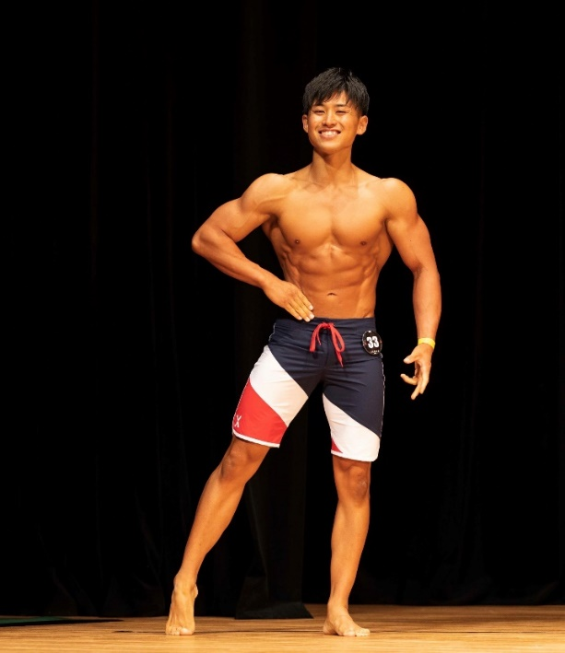**受講定員　　３人まで　（理由）１人３０分の持ち時間は確保するため**

**２～３人限定　※参加者１人の場合は中止となります事前に連絡します**

**参 加 費**　　**1回当たり**　**1,500円**

**内　　容　　１）受付時に事前にカウンセリングシートを記入する**

**２）理想の体型や目的に応じたトレーニング種目の実践**

**３）現状のお悩みに対するアプローチ方法の提案**

**講　　師　　渡部勉さん　　健康運動指導士　日本コアコンディショニング協会認定トレーナー**

**パーソナルトレーナー兼競技者**

**準 備 品　　動きやすい服装、飲み物、タオル、屋内用シューズ、マスク**

**そ の 他　　講習中はトレーニング室の利用料金（市内360円市外730円）は発生いたしません**

**申 込 先　　庄原市総合体育館 電話（0824）72-8000 FAX（0824）72-8001**

**※締め切りは各回前日の17：00までとさせていただきます**

**令和５年度 ボディメイク実践講習会２ndステージ（全3回）** 受付日　令和　年　　月　　日

|  |  |  |  |  |
| --- | --- | --- | --- | --- |
|  | | **年齢** | | **性別（〇印）** |
|  | |  | | **男・女** |
| **住　　　　　　　所** | **電話番号** | | **受講希望日（〇印）** | |
|  |  | | **6/24・10/21・2/24** | |

※記入していただいた個人情報は、庄原市総合体育館及び指導者により、本事業運営のためにだけに使用します。本人の同意がある場合及び法令に基づく場合を除き、第三者には開示いたしません。